

高爾夫》美國運通菁英賽第二天，霍伊、霍夫曼並列領先

2025年1月18日

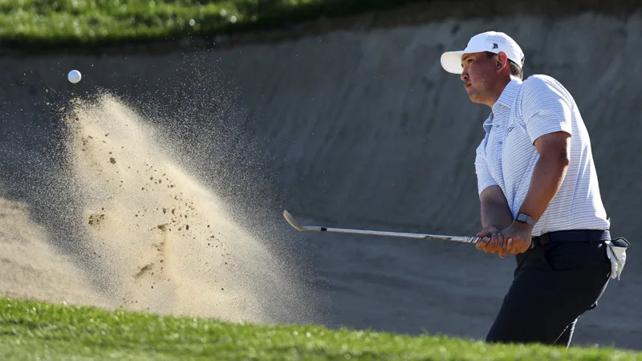
【羅開新聞中心Thomas LO綜合報導 圖╱Getty Images╱PGA TOUR提供】美國選手Charley Hoffman（查理‧霍夫曼）與來自菲律賓的Rico Hoey（理查‧霍伊）兩人星期五在加州拉昆塔的Nicklaus Tournament Course（尼克勞斯錦標球場）飆出低於標準九桿的六十三桿，以總成績低於標準十六桿，並轡領先The American Express（美國運通菁英賽）第二回合。
採取職業業餘配對賽制的球場設定通常不會太難，業餘球友好打，自然就是職業選手的博蒂天堂，霍夫曼今天在尼克勞斯球場的第十洞出發，霍伊則由第一洞開始，兩人全場都抓下十鳥，交出一柏忌的六十三桿，以低標十六桿的一百二十八桿，並列三十六洞領先榜。
今天只錯過兩個球道和兩次果嶺，「我只是專注眼前，專心打好球。」霍伊說：「我很希望能在這裡（尼克勞斯球場）打滿四回合，我在這裡參加過很多青少年比賽，感覺熟悉像家一樣，天氣非常好，所以我們沒有遇到太多諸如像風之類的惡劣條件，得分變得容易多了。」
四十八歲的霍夫曼於2007年在這裡贏得他的第一場美巡賽冠軍，當時比賽名稱為Bob Hope Chrysler Classic（鮑勃霍伯菁英賽），自2016年後，他就沒有再贏過比賽，本周將挑戰重返榮耀。
「比賽很有趣，」霍夫曼說：「我喜歡走在球道上的感覺，人們會問：『你多大了？』，我會回他：『我四十八歲了，』我知道他們會用疑惑的眼神看我，就好像說：『你四十八歲了還打得動嗎？」
「確實，在這麼競爭的比賽環境，現在四十八歲的選手已經不多了，我認為以後肯定會越來越少，所以我會盡力展現我的競爭力，精彩表現，爭取在這裡戰鬥。」霍夫曼說道。
美國選手Justin Lower（賈斯汀‧羅爾）週五轉戰尼克勞斯球場，交出低標六桿的六十六桿，與兩位在本次賽會主戰場Pete Dye Stadium Course（彼特戴伊競技球場）打出六十四桿的Mark Hubbard（馬克‧哈巴德）、奧地利選手Sepp Straka（塞普‧史崔卡），三人都以總成績低標十五桿，並列第三位。
澳洲名將Jason Day（傑森‧戴伊）、美國人J.J. Spaun（約翰‧史波恩）兩人今天都在尼克勞斯球場打出六十六桿，以總成績低標十四桿，並列第六位。
剛剛贏得Sony Open in Hawaii（夏威夷公開賽）的加拿大選手Nick Taylor（尼克‧泰勒）在La Quinta Country Club（拉昆塔鄉村俱樂部）打出低標六桿的六十六桿、美國名將Rickie Fowler（瑞奇‧佛勒）在尼克勞斯球場狂飆六十二桿，Justin Thomas（賈斯汀‧湯瑪斯）在同球場打出六十四桿，三人成績都是低標十三桿的一百三十一桿，並列成績榜第八位，離領先者不過三桿差距。
前來衛冕的Nick Dunlap（尼克‧鄧拉普）今天在尼克勞斯球場打出六十九桿，以總成績低標八桿的一百三十六桿，並列在第四十位。
開局打出六十二桿的美國選手J.T. Poston（詹姆斯‧波士頓），週五領先出發，在彼特戴伊競技球場爆出七十六桿，以總成績低於標準六桿。排名下滑到並列五十八位。
我國選手俞俊安（Kevin Yu）週五在拉昆塔球場打出七十一桿，以總成績低於標準四桿，並列九十三位。

